

**Introducción a la Informática**

**Ejercitación**

 Escribir **en la terminal** el comando **df**, tomar **print de pantalla**.

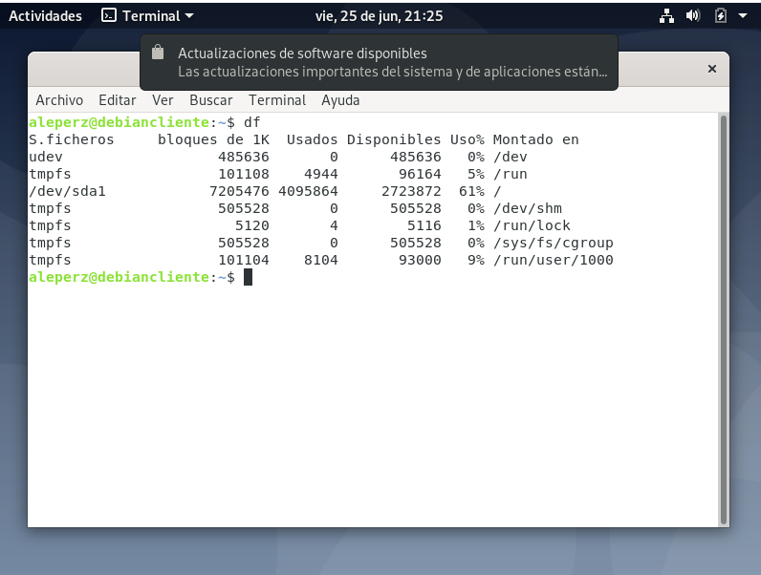

 Escribir **en la terminal** el comando **top**, tomar **print de pantalla**.

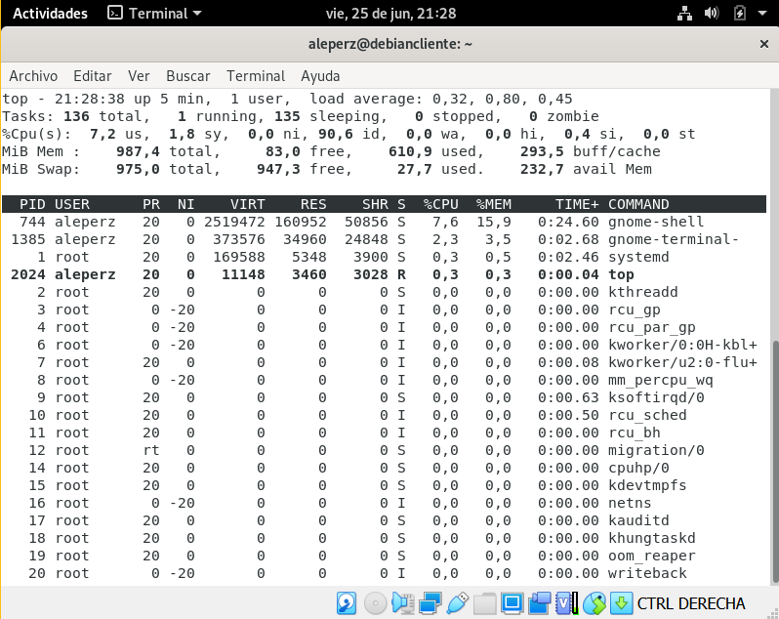

Escribir **en la terminal** el comando **apt-get upgrade**.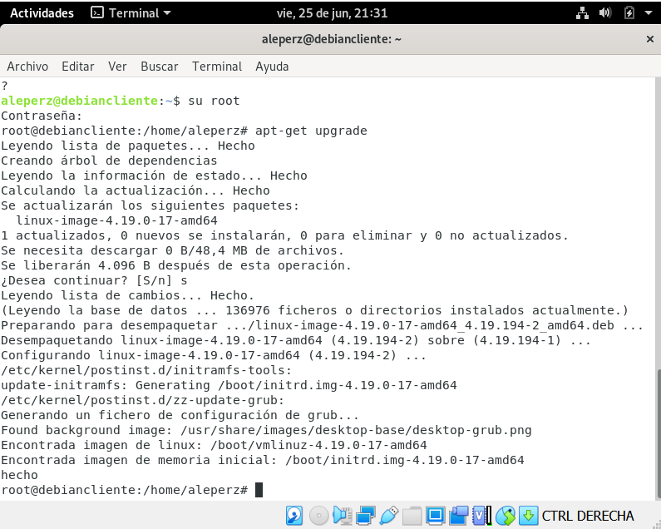

Escribir **en la terminal** el comando **apt-get install cowsay**.

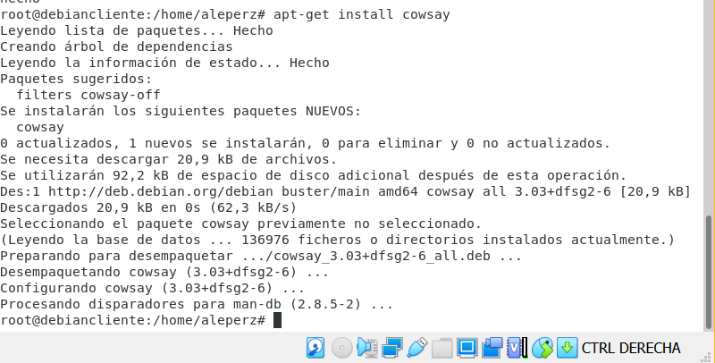

**Escribir en la terminal** el comando **cowsay “ Hola mundo “**.

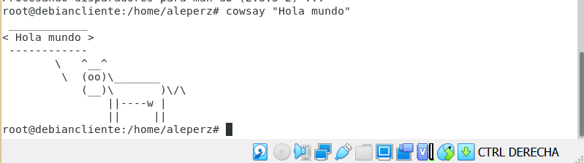

En base a los print de **y comandos,** **redactar** con sus palabras qué es lo que ven y cuáles son las **funciones** de estos comandos usados.

* **df:**

Nos permite conocer la cantidad de espacio libre y espacio utilizado por nuestro sistema de archivos en nuestras unidades de almacenamiento.

* **top:**

Administrador de tareas donde se muestra los procesos y los consumos de los mismos

* **apt-get upgrade**

Actualiza la lista de paquetes disponibles y sus versiones, pero no instala o actualiza ningún paquete.

* **apt-get install cowsay : cowsay instalación**

Comando para instalar el programa cowsay

* **cowsay “hola mundo”**

Se trata de una herramienta que genera figuras de animales utilizando texto plano junto con un mensaje que se muestra en un globo de pensamiento o de discurso